Приложение № 1
ТЕХНИЧЕСКИЕ ХАРАКТЕРИСТИКИ ПРЕДМЕТА ПРОДАЖИ

Приводятся по каждому лоту копии документов:
- Паспорт транспортного средства и фотографии транспортного средства.

Лот №8: Транспортное средство - грузопассажирский УАЗ-3909, К922КВ41
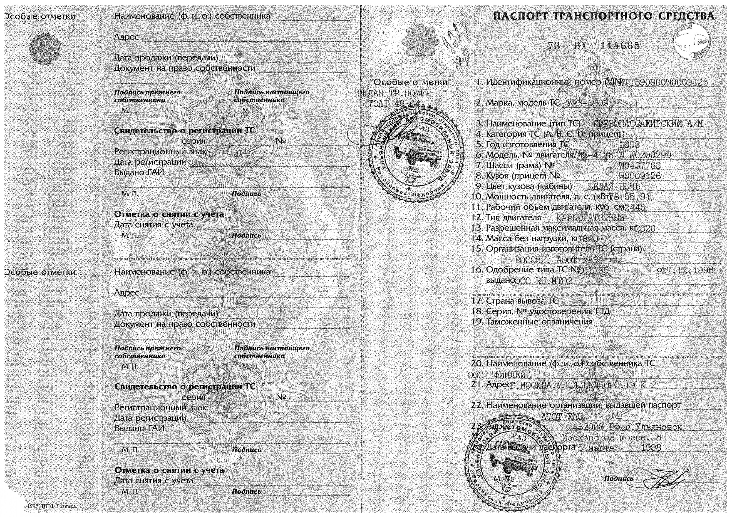
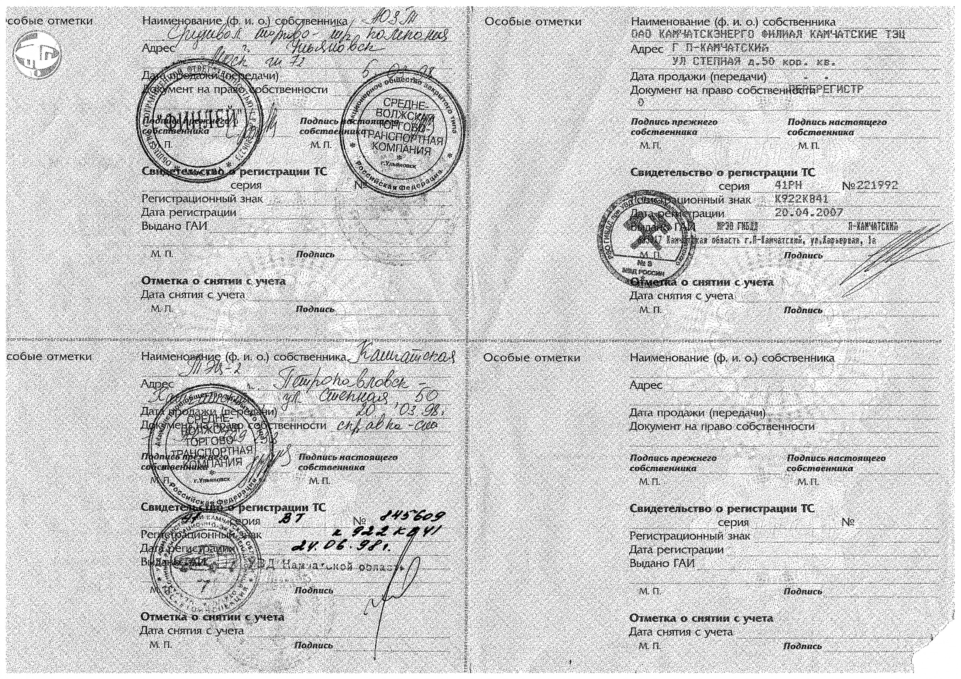
 | 